BTS SERVICES INFORMATIQUES AUX ORGANISATIONS | SESSION 2016

E5 : Production & Fournitures de services INFORMATIQUES

Cas FFBSQ

Éléments de correction

Le corrigé comporte 7 pages numérotées de 1/7 à 7/7

Mission 1 – Amélioration de la gestion des licences et des clubs

Compétences évaluées :
- D1.1 : Analyse de la demande.
- D1.2 : Evaluation des risques liés à l’utilisation d’un service.
- D2.3 : Gestion des problèmes et des changements.

- Dans le cadre de la première solution, indiquer quel serait le travail à réaliser pour transférer la gestion des licences et des clubs sur l’application web.

- Modification de base de données :
Quelques modifications sont à prévoir sur la base de données MySql, même si les données concernant la gestion des licences sont déjà stockées dans la base de données MySql en duplication des données stockées sous Access.

- Développement logiciel :
Les opérations de gestion réalisées sous Access (application développée en VBA) devront être redéveloppées en PHP dans le site de l’extranet en veillant à ce que ces opérations ne soient accessibles qu’aux utilisateurs concernés (en l’occurrence les 2 employés de la fédération).
Penser à une interface similaire dans le site de l’extranet à celle proposée sous Access serait souhaitable.
Il convient de retirer les fonctionnalités liées à l’exportation devenues inutiles.
Il faudra tester l’ensemble.

- Formation :
Une formation des employés de la fédération à la nouvelle interface pourrait être à envisager.

- Dans le cadre de la seconde solution, indiquer le travail à réaliser concernant le développement, la mise en service et la continuité de service.
- Développement :
Modification de l’application Access pour accéder aux tables MySql.

- Mise en service :
Phases de tests (montée en charge de l’application pour vérifier que les débits sont suffisants, droits d’accès

Mission 2 – Réalisation de statistiques sur les licences

Compétences évaluées :
- D4.1 : Développement, utilisation ou adaptation de composants logiciels.

- Réaliser les modifications du code des classes métier permettant de faire figurer les informations demandées par les gestionnaires de la fédération sur la liste des pratiquants licenciés dans un club.

class LicenceJeune extends Licence
{
// …
public function getDescription()
{
return parent::getDescription()." ".$this->nomResp." "
.$this->prenomResp." ".$this->telResp;
}
}

class LicenceMixte extends Licence
{
// …
public function getDescription()
{
return parent::getDescription()." ".$this->laEntreprise->getNom();
}
}

- Réaliser les modifications du code des classes métier nécessaires à la réalisation des statistiques par catégorie.

class Licence
{
// …
public function estActive()
{
return $this->annee==date("Y");
}
}

class Club
{
// …
public function getLicencesActives()
{
$resultat=array();
foreach ($this->lesLicences as $uneLicence)
{
if ($uneLicence->estActive())
{
$resultat[]=$uneLicence;
}
}
return $resultat;
}
}

class LigueRegionale
{
// …
public function getNbLicencesParCategorie()
{
$resultat=array();
foreach($this->lesClubs as $unClub)
{
foreach($unClub->getLicencesActives() as $uneLicence)
{
$laCategorie=$uneLicence->getCategorie();
$libelleCategorie=$laCategorie->getLibelle();
if (isset($resultat[$libelleCategorie]))
{
$resultat[$libelleCategorie]=$resultat[$libelleCategorie]+1;
}
else
{
$resultat[$libelleCategorie]=1;
}
}
}
return $resultat;
}
}

Mission 3 – Gestion des inscriptions à une compétition

Compétences évaluées :

- D4.1 : Conception ou adaptation d’une base de données.

- Écrire les requêtes destinées à tester la base de données existante.

- Liste des noms des clubs qui pratiquent dans le centre de bowling « RedBowl »
select nom
from Club
join CentreDeBowling on Club.idCentre = CentreDeBowling.id
where denomination = ‘RedBowl’

- Nombre de licenciés actifs de la ligue régionale « Bretagne »
select count(*)
from LigueRegionale
join Club on LigueRegionale.code = Club.codeLigue
join Licence on Club.id = Licence.idClub
where LigueRegionale.nom = “Bretagne”
and annee = YEAR(CURDATE())

- Proposer une modélisation de la nouvelle base de données à mettre en place pour prendre en compte la gestion des inscriptions aux compétitions. Seuls les éléments nécessaires du schéma existant seront repris dans le schéma proposé.

Schéma entité-association

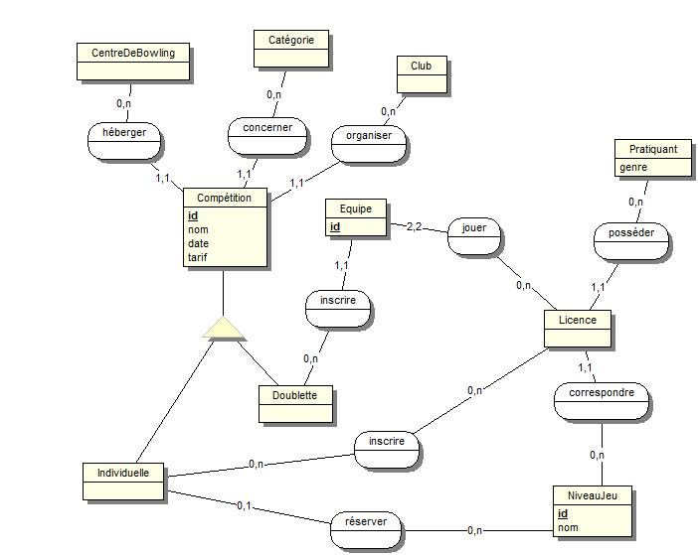Diagramme de classes

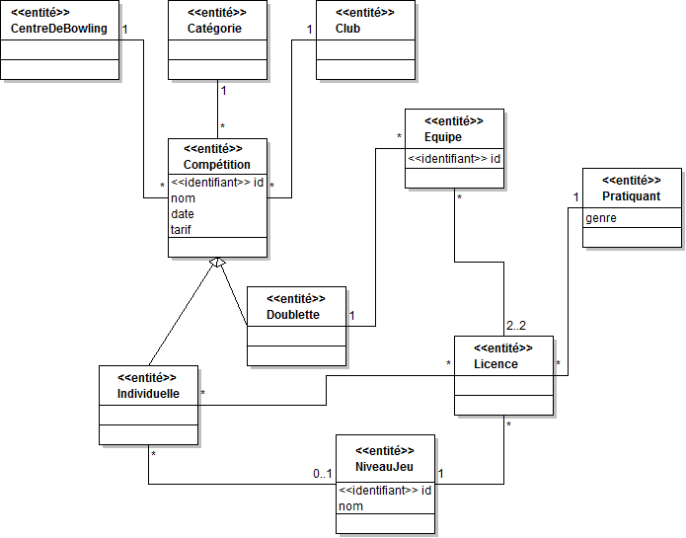
Schéma relationnel
NiveauJeu (id, nom)
Clé primaire : id

Pratiquant(idem sujet, genre)
Licence (idem sujet, id_niveauJeu)
Clé étrangère : id_niveauJeu en référence à id de NiveauJeu

Competition (id, nom, date, tarif, typeCompetition, id_centreDeBowling, id_categorie, id_club, id_niveauJeu)
Clé primaire : id
Clé étrangère : id_centreDeBowling en référence à id de CentreDeBowling
Clé étrangère : id_categorie en référence à id de Categorie
Clé étrangère : id_club en référence à id de Club
Clé étrangère : id_niveuJeu en référence à id de NiveauJeu

InscriptionIndividuelle (id_competition, numero_licence)
Clé primaire : id_competition, numero_licence
Clé étrangère : id_competition en référence à id de Competition
Clé étrangère : numero_licence en référence à numero de Licence

Equipe (id, numero_licence1, numero_licence2, id_competition)
Clé primaire : id
Clé étrangère : numero_licence1 en référence à numero de Licence
Clé étrangère : numero_licence2 en référence à numero de Licence
Clé étrangère : id_competition en référence à id de Competition

Mission 4 – Mise en place du paiement en ligne

Compétences évaluées :
- D1.2 : Elaboration et présentation d’un dossier de choix de solution technique.
- D5.1 : Evaluation d’un investissement informatique.

- En vous aidant du diagramme fourni par le chef de projet (fonctionnement sans contrat VAD), établir le diagramme présentant le fonctionnement du paiement avec contrat VAD.

- Calculer le coût mensuel pour la FFBSQ de cette solution de paiement :
a) sans contrat VAD ;
b) avec contrat VAD.

- sans contrat VAD ;

100 000 x 0,005 = 500 € /mois

- avec contrat VAD.

15 + (100 000 x 0,004) + (5 000 x 0,01) = 465 €/mois

- Proposer la solution la plus intéressante en justifiant la réponse sans se limiter à la question des coûts.

C’est le système avec contrat VAD qui présente le plus d’avantages :

- coût mensuel moindre (même si la différence est minime) ;
- internaute plus rassuré de traiter avec un organisme bancaire directement ;
- transfert immédiat du montant de la transaction sur le compte de la fédération.

Le seul inconvénient de cette solution est la difficulté d'obtention du contrat VAD délivré par la Banque. A défaut la solution sans contrat VAD permettra quand même d'offrir le service d'achat en ligne avec de bonnes conditions de sécurité mais avec un coût plus élevé (d'environ 8%) et un transfert différé des montants des transactions.

